2019 m. 46–49 sav. (2019 m. lapkričio 11–gruodžio 8 d.)

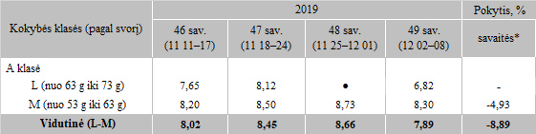

*lyginant 2019 m. 49 savaitę su 48 savaite  
● nėra duomenų

Pastaba: vidutinės kainos skaičiuojamos svertiniu būdu

Šaltinis: ŽŪIKVC (LŽŪMPRIS)  
Parengė: D. Špokaitė, tel. (8 37) 39 78 02

[2019-12-16](https://www.vic.lt/zumpris/2019/12/16/ant-kraiko-laikomu-vistu-kiausiniu-pardavimo-vidutines-didmenines-kainos-lietuvos-imonese-eur-100-vnt-be-pvm-2019-m-46-49-sav/)

[Paukštienos sektoriaus vidaus rinka](https://www.vic.lt/zumpris/category/paukstienos-sektorius/paukstienos-sektoriaus-vidaus-rinka/)